2024-2025人教版九年级物理《第十七章 电动机与发电机》同步拓展提升及解析
一、单选题：本大题共8小题，共16分。
1.下图是关于电磁现象的四个实验，下列说法正确的是( )
A. 实验是研究同种电荷相互排斥B. 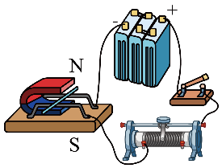实验是研究电动机的原理
C. 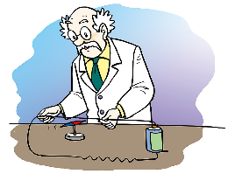实验是研究电磁感应现象D. 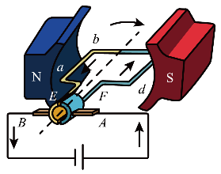实验是研究发电机的原理
2.如图所示，小明用线圈、条形磁体和灵敏电流计来验证电磁感应现象，下列不能使灵敏电流计指针发生偏转的操作是( )
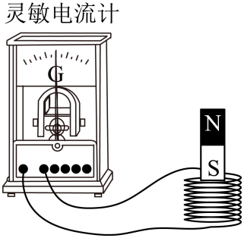
A. 线圈不动，磁体快速向上运动 B. 线圈不动，磁体快速向下运动
C. 磁体不动，线圈快速向上运动 D. 线圈和磁体同时同速向上运动
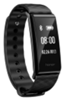
3.如图所示的是一款“运动手环“，其主要工作部分是一段密闭空心塑料管，管内有一小块磁铁，管外缠绕着线圈。当人佩戴这种手环走路时，塑料管将跟着一起运动起来。磁铁则在管内往复运动，线圈中便会产生电流。与此同时液晶屏上就会显示出运动的步数。下列四种装置与此运动手环工作原理相同的是( )
A. 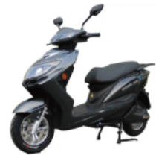电动摩托车 B. 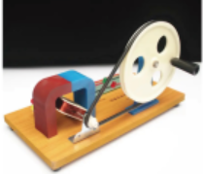手摇发电机
C. 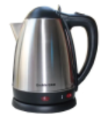电热水壶 D. 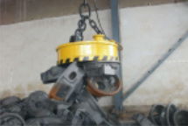电磁起重机
4.如图所示，用导线、灵敏电流表组成闭合回路.选项中，用“O”表示闭合电路中垂直于纸面方向放置的导线ab的横截面，当导线ab在磁场中沿虚线运动，灵敏电流表指针有明显偏转的是( )
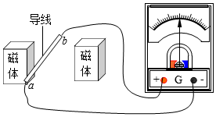

A. 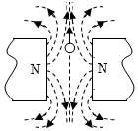 B. 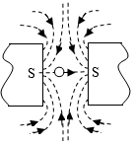
C. 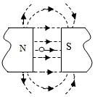 D. 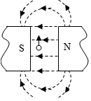
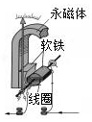
5.如图是灵敏电流计内部结构示意图，当有电流通过灵敏电流计中的线圈时，线圈就会带动指针发生偏转。在选项的实验中，与灵敏电流计工作原理相同的是( )
A. 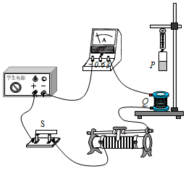电磁铁磁性的强弱与线圈匝数有关
B. 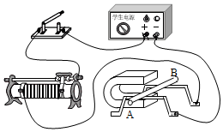通电后导体在磁场中由静止开始运动
C. 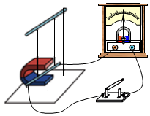闭合回路的一部分导体切割磁感线产生电流
D. 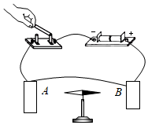通电导线下方的小磁针发生偏转
6.如图甲，磁场对导体的力F竖直向上，用$F_{ab}$、$F_{cd}$、$F_{a'b'}$、$F_{c'd'}$分别表示图乙、丙中闭合开关时磁场对导体ab、cd、$a'b'$、$c'd'$的力，则( )
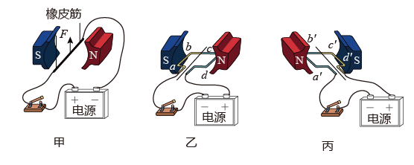
A. $F_{ab}$竖直向下，$F_{cd}$竖直向下 B. $F_{ab}$ 竖直向上，$F_{cd}$竖直向下
C. $F_{a'b'}$竖直向上，$F_{c'd'}$竖直向下 D. $F_{a'b'}$竖直向下，$F_{c'd'}$竖直向上
7.POS刷卡机的广泛应用给人们的生活带来了便利．POS机的刷卡位置有一个绕有线圈的小铁环制成的检测头如图所示．在使用时将带有磁条的信用卡在POS机指定位置刷一下，检测头的线圈中就会产生变化的电流POS机便可读出磁条上的信息．图中能反映POS刷卡机读出信息原理的是
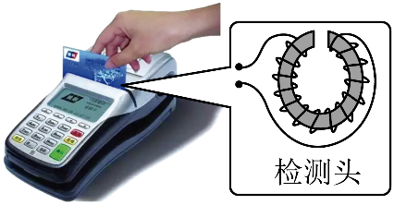
A. 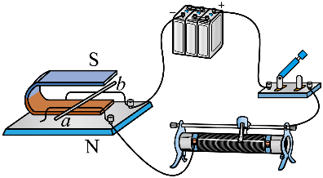合上开关，导轨上的导线运动
B. 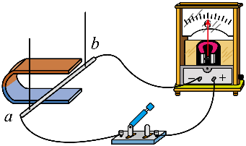合上开关，导线运动时电流表指针发生偏转
C. 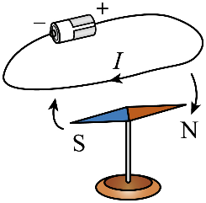通电导线下方小磁针偏转
D. 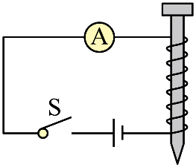合上开关铁钉能够吸引铁屑
8.下列关于相关原理的实验，说法正确的是( )
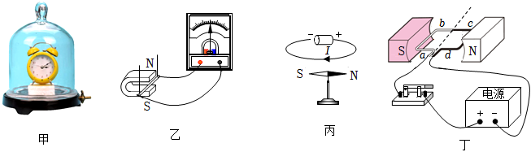
A. 图甲中，不断抽取玻璃罩内的空气，最后罩内铃声将不能产生
B. 图乙中，金属杆在磁场中上下运动，可发现灵敏电流计指针左右摆动
C. 图丙中，小磁针上方导线南北方向放置，可以观察到小磁针发生偏转
D. 图丁中，闭合开关后，可以看到线圈在磁场中连续转动
二、填空题：本大题共7小题，共14分。
9.如图甲是小明设计的振动发电装置，它由一个辐向型的永磁铁$($磁场的磁感线均沿半径方向均匀分布，如图乙所示$)$和一个套在辐向型永磁铁槽中的线圈组成，外力推动线圈框架的P端，使线圈沿轴线做往复运动，此时便有电流通过小灯泡．该装置是利用 原理制成的；小灯泡中流过的电流是 $($填“直流电”或“交流电”$).$
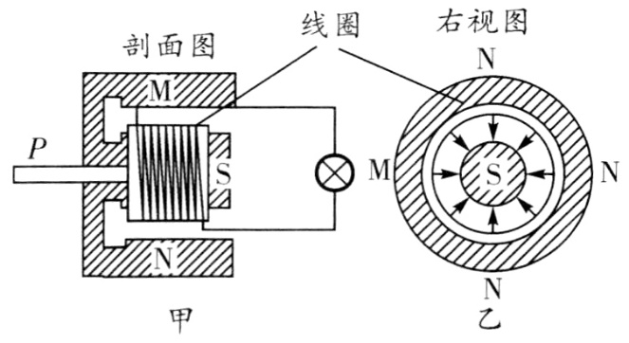
10.如图所示，铝棒用导线悬挂在磁体两极之间，通电后铝棒向左侧摆动，这是因为受到了 对它的作用力，若改变电流方向，通电后铝棒将向 侧摆动，若铝棒中的电流变大，铝棒的摆动幅度将变 。
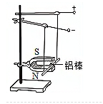
11.利用图1的装置研究通电导体在磁场中的受力情况，当电流方向由A到B时，导体棒AB受到水平向左的力；当电流方向由B到A时，AB受到水平向_______的力，只有当电流方向与磁场方向相同或相反时$($即导体棒AB竖直放置$)$，导体棒AB不受力．如图2所示，用弹簧悬挂着一根水平放置的导线ab，当电路中开关K闭合时，左边螺线管的A端为S极，则右边螺线管的B端为______极；弹簧的长度________$($选填“伸长”、“不变”或“缩短”$)$，因为___________________.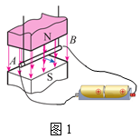
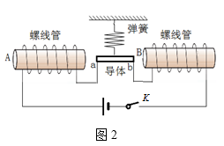
12.图甲为一台简易电动机，由一节旧电池、小块铷磁铁和线框组成，铷磁铁吸在电池下端，线框由裸铜导线绕制；图乙为原理图，箭头表示磁感线方向．根据图乙可知，磁铁上端为 $($填“N”或“S”$)$极；已知磁场对线框左边的作用力垂直于纸面向里，则线框右边受到的磁场力垂直于纸面 $($填“向外”或“向里”$).$线框在转动过程中将 能转化为 能．
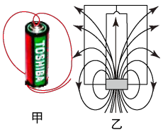
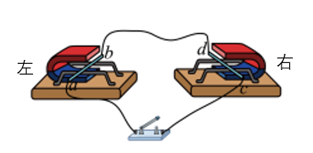
13.同学们做实验的装置如图所示，闭合开关，先将导体ab水平向右移动，导体cd也随之向右运动起来。可知：实验装置左侧运用的原理是______；实验装置右侧产生的现象在生活中的应用是______$($举一个实例$)$；若要使cd棒向左运动，请你写出一条可行的操作方法：______。
14.用电动机竖直提升重物。
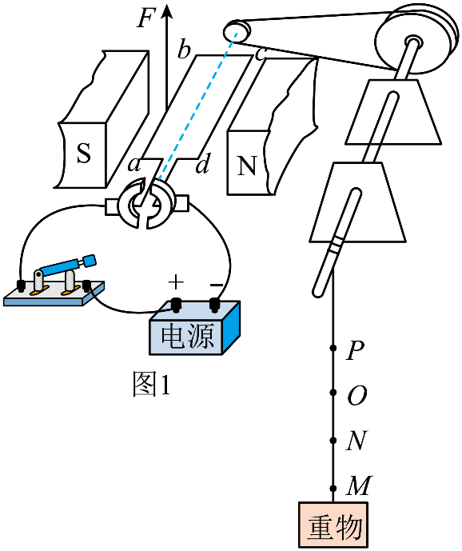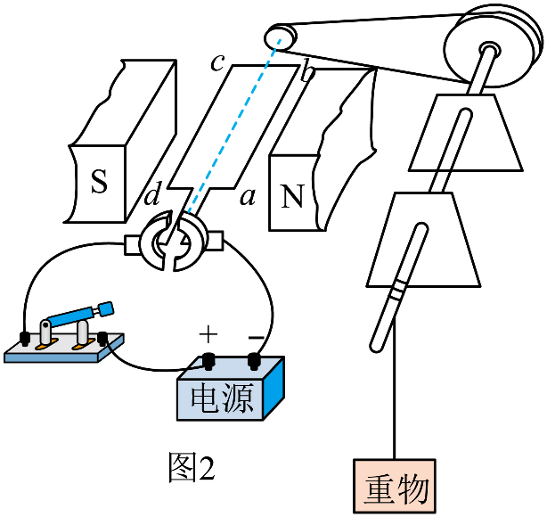
$(1)$图1中重物上升过程经过M、N、O、P点，其速度在MN段不断增大，在NO段不变，在OP段不断减小，忽略空气阻力，则重物在$($ $)$
A.MN段动能不变 $B.MN$段机械能不变
C.NO段机械能增大 $D.OP$段重力势能减小
$(2)$图1中ab边所受磁场的作用力为F。把电源的正负极对调再接入电路，闭合开关，线圈abcd转至图2所示位置，则$($ $)$
A.图1中流过ab边的电流方向是从b到a
B.图1中cd边受到磁场作用力的方向与F 的相同
C.图2中ab边受到磁场作用力的方向与F 的相反
D.图2中cd边受到磁场作用力的方向与F 的相反
15.如图所示，水平放置的两光滑金属导轨与电路连接并置于垂直于导轨向里的匀强磁场$($磁场强弱和方向处处相同$)$中，两根相同的金属棒AB、CD与导轨紧密接触且可自由滑动，导轨足够长，AB、CD电阻均为R。
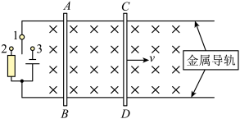
$(1)$固定金属棒AB，把双向开关接到接线柱2，使金属棒CD水平向右运动，此时金属棒AB中有从A流向B的电流；若使金属棒CD水平向左运动，则此时金属棒AB中______$($选填“有”或“没有”$)$电流；若有请判断电流的方向______$($选填“从A流向B”或“从B流向A”$)$；若没有请分析原因；
$(2)$固定金属棒AB，把双向开关接到接线柱3，金属棒CD受到水平向左的磁场力作用，此时金属棒AB ______$($选填“有”或“没有”$)$受到磁场力；若有请判断磁场力的方向______$($选填“水平向左”或“水平向右”$)$；若没有请分析原因。
三、实验探究题：本大题共4小题，共24分。
16.如图1所示，使线圈位于磁体两磁极间的磁场中。已知线圈在如图1甲位置时通电，线圈ab边受到向上的磁场力，它会沿着顺时针转动到丙位置。
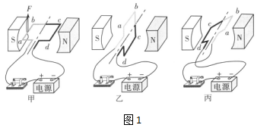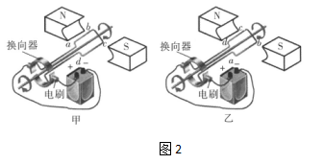
$(1)$根据图1甲位置时ab边的受力，画出图1乙、丙位置时ab边、cd边受力的示意图。
$(2)$小明发现线圈转到如图1乙位置时，不能再持续原方向转动。要制作一个能不停转动下去的线圈，可用的方法是 。
$(3)$改装后线圈abcd转动时经过图2甲、乙位置时，导线ab所受磁场力的方向 $($选填“相同”或“相反”$)$。原因是 。
$(4)$线圈转动过程中，消耗的 能，主要转化为 能。
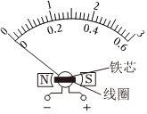
17.小明打开一只可拆卸电流表的外壳，观察电流表的内部结构，示意图如图所示。该电表通电后线圈转动，带动指针向右偏转：
$(1)$撤去磁体再次通电，指针将______$($选填“不动”，“向右偏转”或“向左偏转”$)$。这说明电流表指针偏转的原因是通电线圈在______中受力转动，这与______的工作原理相同。
$(2)$若让电流从电流表的“-”接线柱流入，“+”接线柱流出，指针偏转方向会与$(1)$中的偏转方向______$($选填“相同”或“相反”$)$，因此使用电流表时不能把接线柱接反。
18.在“观察磁场对通电直导线的作用”活动中，小敏按照图示组装实验器材．
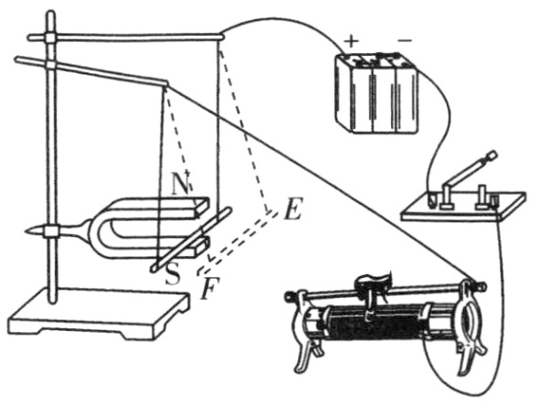
$(1)$为完成该观察活动且实验效果明显，放在蹄形磁体磁场中的直导线EF应选择下列哪种金属棒$($金属棒为实心且形状体积相同，$ρ_{铜}>ρ_{铁}=ρ_{钢}>ρ_{铝})$_________.
A.铁棒 $B.$钢棒 $C.$铜棒 $D.$铝棒
$(2)$选择恰当直导线后，将滑动变阻器的滑片移动到适当位置．闭合开关，看到直导线EF向右运动．说明磁场对通电导体有力的作用，_________$($填“发电机”“电动机”或“电磁铁”$)$就是根据该原理制成的．
$(3)$将滑动变阻器的滑片向_________$($填“左”或“右”$)$端移动，发现直导线EF向右运动并摆起的幅度更大，这说明磁场对通电导体作用力的大小与_________有关．
$(4)$若要使直导线EF向左运动，可采取的方法$($写出1种$)$：_________________________.
$(5)$若想用上述器材研究电磁感应现象，闭合开关前，应将电路中的电源换成_________$($填“小灯泡”“电压表”或“灵敏电流计”$)$，同时将滑动变阻器滑片移动到最_________$($填“左”或“右”$)$端．再闭合开关，让导线EF左右切割磁感线运动，观察实验现象．
19.某校九年级一班物理兴趣小组的同学，学习了磁的知识后，深受物理学家法拉第科学探索精神的影响，怀着极大的兴趣对下列实验进行了探究。
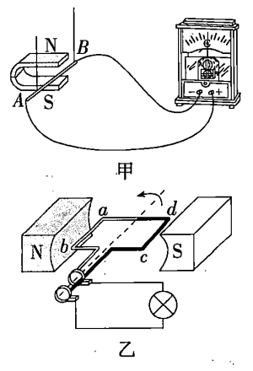
利用图甲所示的装置，让闭合电路中的一部分导体AB在磁场中运动，观察电流表指针的偏转情况，记录在表中。已知当电流从电流表的左侧接线柱流入时，指针向左偏转;从右侧接线柱流入时，指针向右偏转。
实验次数 | 导体棒  移动情况 | 电流表指针  偏转情况
1 | 竖直向上 | 不偏转
2 | 竖直向下 | 不偏转
3 | 水平向左 | 向右偏转
4 | 水平向右 | 向左偏转
根据表中记录的实验信息，完成下列问题：
$(1)$由第1、2两次实验可知，导体棒AB平行于磁感线运动，闭合回路中 $($填“会”或“不会”$)$产生感应电流。
$(2)$由第3、4两次实验可知，导体棒AB中感应电流的方向与 的方向有关。如果固定导体棒AB，水平向右移动磁铁，电流表的指针向 偏转。
$(3)$本实验的设计不完整，不能探究感应电流的方向与磁场方向的关系。为了使探究过程更加完整，应 。
$(4)$小明将电流表换成完好的小灯泡，再做第3、4两次实验时小灯泡不亮，最可能的原因是 。
$(5)$图乙所示的发电机是 $($填“直流”或“交流”$)$发电机。
四、综合题：本大题共1小题，共10分。
20.阅读短文，回答问题。
智能手机
随着智能手机的日益普及，人们通过智能手机可以实现轻松出行、远距离通信、线上支付、网上办公等活动。手机电池作为手机的一个重要部分，目前正朝着大容量、快蓄电、长待机的方向发展。部分手机搭配了超级快充功能，采取的方式是保持充电器的电压不变，将电流从原来的1A变为5A，极大提高了充电功率。
手机无线充电是目前比较新的一门技术，无线充电就是不借助数据线等导线对手机进行充电，从而增加手机的续航时间。现阶段使用较多的一种无线充电技术的原理如图甲、乙所示，交流电流通过送电线圈$($无线充电板$)$产生磁场，智能手机$($受电线圈$)$放在无线充电板上就能充电，并将电能储存到手机的锂电池内。
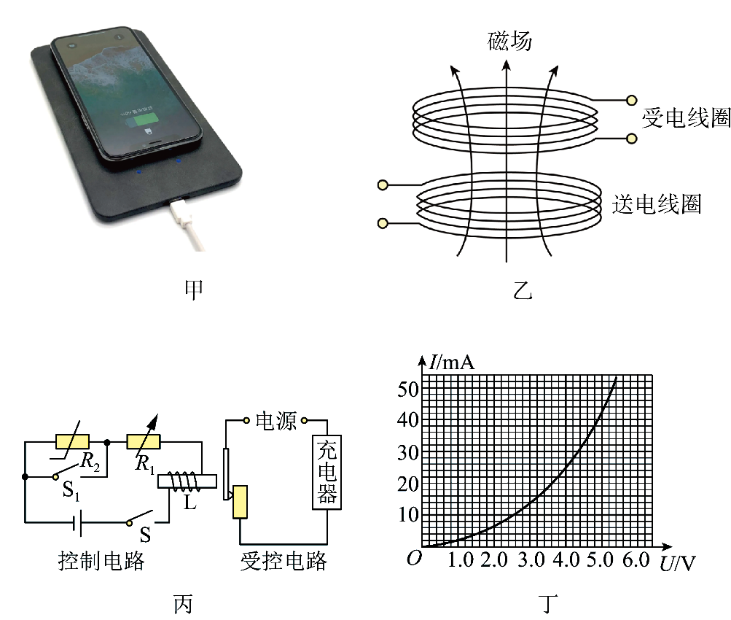
$(1)$文中描述的手机快充功能将充电功率变为原来的______倍；
$(2)$手机在无线充电时，手机中的受电线圈会产生______，无线充电工作原理与______$($选填“发电机”或“电动机”$)$工作原理相似；
$(3)$图丙所示为充电器过热保护的模拟控制电路，电源电压恒定，$R_{1}$为电阻箱，L为阻值不计的线圈，$R_{2}$是热敏电阻，其电流与电压的关系如图丁所示；
①若要适当调高保护电路工作的临界温度，可调大$R_{1}$的阻值，除此之外，还可以采取的方法是______$($答出一种即可$)$；
②保持$R_{1}$阻值不变，闭合开关S、$S_{1}$时，流过$R_{1}$的电流为50mA；闭合开关S、断开$S_{1}$时，$R_{2}$的功率为$0.21W$，则$R_{1}$阻值为______$Ω$。
答案和解析
1.【答案】B
【解析】A.由图中可知，摩擦过的气球吸引小女孩的头发，是研究异种电荷相互吸引，故A错误；
B.由图中可知，闭合开关后，通电导体在磁场中受到力的作用发生运动，是电动机的工作原理，故B正确；
C.由图中可知，将通电导线靠近小磁针，小磁针会发生偏转，是研究电流的磁效应，故C错误；
D.由图中可知，线圈通电后，在磁场中会受到力的作用而发生转动，是电动机的工作原理，故D错误。
故选B。
2.【答案】D
【解析】A.线圈不动，磁体快速向上运动，闭合回路的磁通量发生变化，会产生感应电流，电流计指针会发生偏转，故 A不符合题意；
B.线圈不动，磁体快速向下运动，闭合回路的磁通量发生变化，会产生感应电流，电流计指针会发生偏转，故 B不符合题意；
C.磁体不动，线圈快速向上运动，闭合回路的磁通量发生变化，会产生感应电流，电流计指针会发生偏转，故 C不符合题意；
D.线圈和磁体同时同速向上运动，线圈和磁体保持相对静止，闭合回路的磁通量不会发生变化，不会产生感应电流，电流计指针不会发生偏转，故 D符合题意。
故选D。
3.【答案】B
【解析】根据“运动手环”的特点可知，当塑料管运动时，磁铁在管中往复运动，线圈切割磁感线而产生电流；因此，运动手环的原理是电磁感应现象；
A、电动摩托车的主要部件为电动机，电动机的原理是通电线圈在磁场中受力转动，故A错误；
B、手摇发电机的原理是电磁感应现象，故B正确；
C、电热水壶是利用了电流的热效应，故C错误；
D、电磁起重机是利用了电流的磁效应，故D错误。
闭合电路的一部分导体在磁场中做切割磁感线运动时，导体中会产生感应电流，这是电磁感应现象；对每个选项逐一分析选出原理相同的。
此题考查了电磁感应、通电导体在磁场中受力、电流的热效应和磁效应等知识点，难度不大。
4.【答案】D
【解析】解：ABC、三个图中的导体都没有做切割磁感线运动，不会产生感应电流，灵敏电流表指针不偏转，故ABC错误；
D、导体上下移动，做切割磁感线运动，会产生感应电流，灵敏电流表指针偏转，故D正确。
故选：D。
要想产生感应电流，必须让闭合电路的一部分导体在磁场中做切割磁感线运动。
本题考查了产生感应电流的条件，属于基础题。
5.【答案】B
【解析】根据题意结合电流表的内部构造可知灵敏电流计工作原理：通电线圈在磁场中受力而转动，并且电流越大，线圈受到的力越大，其转动的幅度越大；因此可以利用电流表指针的转动幅度来反映电路中电流的大小。
A、该实验能说明电磁铁磁性的强弱与线圈的匝数有关，与灵敏电流计工作原理无关，故A错误。
B、该实验说明通电导体在磁场中受力而运动，与灵敏电流计工作原理相同，故B正确。
C、图中闭合回路的一部分导体切割磁感线产生电流，这是电磁感应现象，与灵敏电流计工作原理无关，故C错误。
D、图中通电导线下方的小磁针发生偏转，这是电流的磁效应，与灵敏电流计工作原理无关，故D错误。
首先根据题意结合图示的装置分析其工作原理，然后再逐个分析选项中各电学元件的工作原理，分别与前面分析的结论对应即可得到答案。
在学过的测量工具或设备中，每个工具或设备都有自己的工作原理，如：天平、温度计、电话、电磁继电器、测力计，以及此题中提到的这些设备。针对它们的工作原理的考查，是一个热点题型，需要重点掌握。
6.【答案】C
【解析】图甲中，电源左侧为正极、右侧为负极，则导体棒中的电流方向垂直于纸面向里，磁体间的磁场方向从右向左，导体受到磁场力的方向是竖直向上的；
图乙中，电源正负极与图甲相反，闭合开关后，ab中的电流方向垂直于纸面向外$($即从b到$a)$，磁体间的磁场方向从右向左，与甲图中的电流方向相反，磁场方向相同，所以ab受到磁场力$F_{ab}$的方向是竖直向下的；
由于cd中的电流方向与ab中的电流方向相反，磁场方向相同，则cd的受力方向与ab的受力方向相反，即磁场力$F_{cd}$的方向是竖直向上的，故AB错误；
图丙中，电源正负极与图甲相反，闭合开关后，$a'b'$中的电流方向垂直于纸面向外$($即从$b'$到$a')$，而磁体间的磁场方向是从左向右，与甲图中的电流方向相反，磁场方向相反，所以$a'b'$与图甲中导体受到磁场力的方向相同，即$F_{a'b'}$的方向是竖直向上的；由于$c'd'$中的电流方向与$a'b'$中的电流方向相反，磁场方向相同，则$c'd'$的受力方向与$a'b'$的受力方向相反，即磁场力$F_{c'd'}$的方向是竖直向下的，故D错误，C正确。
故选：C。
7.【答案】B
【解析】由题意可知，POS刷卡机读出信息的原理是电磁感应现象．
A、如图电路中有电源，是通电导体在磁场中受力运动，故A不符合题意；
B、如图电路中没有电源，当闭合开关，闭合电路的一部分导体在磁场中做切割磁感线运动时，导体中有感应电流产生，这是电磁感应现象，故B符合题意；
C、如图是奥斯特实验，反映电流周围存在着磁场，故C不符合题意；
D、合上开关铁钉能够吸引铁屑，这是电流的磁效应，故D不符合题意．
8.【答案】C
【解析】解：A、图甲中不断抽取玻璃罩内的空气，会听到罩内的铃声减小，是因为空气介质在减少，说明声音的传播需要介质，故A错误；
B、图乙中，金属杆在磁场中上下运动，没有做切割磁感线运动，因此导体中不会有感应电流产生，灵敏电流计指针不会摆动，故B错误；
C、图丙实验中，小磁针发生偏转，说明通电导体周围存在着磁场，这是著名的奥斯特实验；由于小磁针受到地磁场的作用，要指南北方向，为了观察到明显的偏转现象，应使电流产生的磁场方向为东西方向，故应使把直导线南北放置，故C正确；
D、图中电源为直流电源，开关闭合的瞬间，会看到线圈转动，当线圈到达平衡位置时，线圈中电流方向不变，使线圈转过平衡位置后受力方向改变，受到的磁场力会阻碍线圈的转动，因此会看到线圈在竖直位置附近左右摆动，故D错误。
故选：C。
$(1)$声音是由物体振动产生的，声音的传播靠介质；
$(2)$闭合电路的部分导体在磁场中做切割磁感线运动，导体中就会产生感应电流，这种现象叫电磁感应现象；
$(3)$奥斯特实验通过小磁针偏转说明了通电导体周围存在磁场；由于小磁针静止时要指南北方向，在验证电流周围有磁场时，一般也把直导线南北放置，这样在直导线下方的磁场方向是东西方向的；
$(4)$为了让电动机能够持续转动，在制作电动机时增加了换向器，当线圈刚好转过平衡位置时就自动改变线圈中的电流的方向，及时改变通电线圈的受力方向，保证电动机能够连续转动。
此题考查了声音的产生和传播、电磁感应现象、电流的磁效应、直流电动机的原理，涉及知识点较多，需对相关知识点熟练掌握方能正确解答。
9.【答案】电磁感应
交流电

【解析】由题图可知，当振动时，线圈会发生运动，即恰好在磁场中切割磁感线运动，从而使得电路中产生电流，故该装置是利用电磁感应现象的原理制成的；由于线圈的运动方向是改变的，故在线圈中的电流的方向也是改变的，所以小灯泡中流过的电流是交流电．
10.【答案】磁场
右
大

【解析】铝棒用导线悬挂在磁体两极之间，通电后铝棒向左侧摆动，这是因为受到了磁场对它的作用力；力的方向与磁场方向及电流方向有关；若改变电流方向，通电后铝棒受力方向改变，将向右侧摆动；若铝棒中的电流变大，铝棒受力变大，摆动幅度将变大。
11.【答案】右；S；不变；导体中电流方向与磁场方向相同。
【解析】【分析】
本题考查通电导体在磁场中受到力的作用和安培定则，还考查了磁极间的相互作用规律。
通电导体在磁场中受到力的作用，力的方向与磁场方向和电流方向有关；
根据安培定则确定通电螺线管的N、S极，
根据电流方向与磁场方向相同或相反时判断导线ab是否受力的作用。
【解答】
通电导体在磁场中受到力的作用，力的方向与磁场方向和电流方向有关，
当电流方向由A到B时，导体棒AB受到水平向左的力；当电流方向由B到A时，电流方向改变，则AB受到水平向右的力；
电流从螺线管背面下端向上流入，根据安培定则可知，右边螺线管的B端为S极；由于导体中电流方向与磁场方向相同，所以导线ab不受力的作用，则弹簧的长度不变。
12.【答案】N
向外
电
机械

【解析】 磁感线总是从磁体的N极出发再回到S极，根据题图乙中的箭头指向可知铷磁铁的上端为N极；磁场对通电导体有力的作用，力的方向跟电流的方向和磁场的方向有关，右边线框与左边线框中的电流方向相同但磁场方向相反，因此受力方向相反．线框在转动时消耗电能，将电能转化为机械能．
13.【答案】电磁感应现象 电动机 将右边磁体的NS极对调
【解析】解：由题图可知：闭合开关，将导体ab水平向右移动，此时相当于闭合电路的一部分导体在磁场中做切割磁感线运动，故导体中会有感应电流产生，此时导体ab相当于电源；cd相当于放入磁场中的通电导体，故cd受力运动；
实验装置左侧运用的原理是：电磁感应现象；实验装置右侧产生的现象在生活中的应用是电动机；
若要使cd棒向左运动，可以改变磁场的方向，即将右边磁体的NS极对调。
故答案为：电磁感应现象；电动机；将右边磁体的NS极对调。
闭合电路的一部分导体在磁场中做切割磁感线运动时，导体中就会产生感应电流，称为电磁感应，发电机就是根据电磁感应的原理制成的；通电导线在磁场中受到力的作用，电动机就是根据这个原理制成的。
电磁感应和磁场对通电导体的作用其主要区别在于前者为因动而生电，后者因通电而动，所以电路结构是不相同的。
14.【答案】C D
【解析】$(1)[1]A.$动能与质量、速度有关，质量、速度越大，动能越大。MN段速度增大，质量不变，动能增大，故A不符合题意；
B.MN段动能增大，同时高度升高，质量不变，重力势能增大，所以机械能增大，故B不符合题意；
C.在NO段速度不变，质量也不变，动能不变，但高度升高，重力势能增大，所以在NO段机械能增大，故C符合题意；
D.OP段高度升高，质量不变，所以重力势能增大，故D不符合题意。
故选C。
$(2)[2]A.$图1中，电流从正极流出，经开关，从a流向b，所以电流方向是从a到b，故A不符合题意；
B.导体在磁场中受力的方向与磁场方向和电流方向有关，当磁场方向相同是，电流反向，导体受力也会反向，故图1中cd边受到磁场作用力的方向与F 的相反，故B不符合题意；
C.把电源的正负极对调再接入电路，闭合开关，ab边的电流方向仍是从a到b，磁场方向没有发生变化，所以图2中，ab边受到磁场作用力的方向与F 的相同，故C不符合题意；
D.把电源的正负极对调再接入电路，闭合开关，cd边的电流方向仍是从c到d，与图2中ab电流方向相反，磁场方向没有发生变化，所以图2中，cd边受到磁场作用力的方向与F 的相反，故D符合题意。
故选D。
15.【答案】$(1)$有；从B流向A；$(2)$有；水平向左
【解析】解：$(1)$固定金属棒AB，把双向开关接到接线柱2，使金属棒CD水平向右运动，此时金属棒AB中有从A流向B的电流；若使金属棒CD水平向左运动，导体运动的方向发生了变化，磁场方向不变，则电流的方向会发生变化，即从B流向A；
$(2)$固定金属棒AB，把双向开关接到接线柱3，金属棒CD受到水平向左的磁场力作用，此时有电流通过金属棒AB，AB也会受到磁场力；AB、CD中电流的方向相同，磁场方向相同，则受到磁场力的方向相同，即AB受到的磁场力方向水平向左。
故答案为：$(1)$有；从B流向A；$(2)$有；水平向左。
$(1)$闭合电路的一部分导体在磁场中做切割磁感线运动时，会产生感应电流；感应电流的方向与导体运动的方向、磁场的方向有关；
$(2)$通电导体在磁场中所受磁场力的方向与电流的方向、磁场的方向有关。
本题考查了电磁感应现象、磁场对电流的作用，难度不大。
16.【答案】$(1)$如图所示
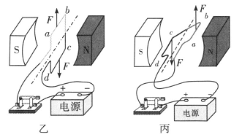
$(2)$迅速改变电流方向$($或迅速改变磁场方向或在电路和线圈上加装一个换向器$)$
$(3)$相反 磁场方向不变，导线ab的电流方向改变了
$(4)$电 机械

【解析】$(1)$根据题图中的电源左正极、右负极可以判断，通电后，图甲中ab段导线的电流方向是由a到b，图乙中ab段导线的电流方向是由a到b，cd段导线中的电流方向是由c到d，图丙中ab段导线的电流方向是由a到b，cd段导线中的电流方向是由c到d，磁场方向没有变化，故图乙、丙中ab段所受磁场力的方向和与图甲中ab段导线受力方向相同，方向向上，故图乙、丙中cd段所受磁场力的方向和与图甲中ab段导线受力方向相反，方向向下；
$(2)$线圈转到如图1乙位置时，ab段和cd段导线受力平衡，不能再持续原方向转动。可以迅速改变电流方向$($或迅速改变磁场方向或在电路和线圈上加装一个换向器$)$使线圈不停转动下去；
$(3)$磁场方向不变，导线ab的电流方向改变了；
$(4)$线圈转动过程中，消耗的电能，主要转化为机械能。
17.【答案】$(1)$不动；磁场；电动机；$(2)$相反
【解析】$(1)$电流表通电后线圈转动，带动指针偏转；撤去磁体再次通电，指针不动，这说明电流表指针偏转的原因是通电线圈在磁场中受力转动，这与电动机的工作原理相同；
$(2)$若让电流从电流表的“-”接线柱流入，“+”接线柱流出，磁场方向不变，电流方向改变，指针偏转方向改变，会与$(1)$中的偏转方向相反，因此使用电流表时不能把接线柱接反。
故答案为：$(1)$不动；磁场；电动机；$(2)$相反。
$(1)$通电导体在磁场中受力运动；
$(2)$通电线圈在磁场中的受力方向与电流方向、磁场方向有关。
本题考查电流表的工作原理、电动机的工作原理，属于基础题。
18.【答案】$(1)D$ $(2)$电动机 $(3)$右 电流的大小 $(4)$改变电流方向 $(5)$灵敏电流计 右
【解析】$(1)$为了使实验效果明显且不变磁体影响，选择的金属棒应该是非铁类物质，并且密度较小，应选择铝棒，故选$D.(2)$闭合开关，看到直导线EF向右运动．说明磁场对通电导体有力的作用，电动机就是根据该原理制成的．$(3)$将滑动变阻器的滑片向右端移动，连入电阻变小，通过导体的电流变大，直导线EF向右运动摆起的幅度更大，这说明磁场对通电导体作用力的大小与电流大小有关．$(4)$要使直导线EF向左运动，可以改变磁场方向，也可以改变导体中电流方向．$(5)$研究电磁感应现象时，为了实验现象明显，利用灵敏电流计显示是否有电流产生，同时为了增大电流，要将滑片移动到右端，使滑动变阻器连入的电阻为$0.$
19.【答案】$(1)$不会 $(2)$导体运动 右 $(3)$调换磁体磁场的方向 $(4)$产生的感应电流太小 $(5)$交流
【解析】$(1)$由第1、2两次实验可知，导体棒AB平行于磁感线运动时，电流表指针不偏转，说明没有产生感应电流$;(2)$由第3、4两次实验可知，磁场方向不变，导体运动方向改变时，电流表指针偏转情况改变，即感应电流的方向发生改变，这说明导体棒 AB中感应电流的方向与导体运动的方向有关;如果固定导体棒AB，水平向右移动磁铁，此时相当于导体棒AB水平向左运动，由表格中的信息可知，电流表的指针将向右偏转$;(3)$电流方向不仅与导体运动方向有关，也与磁场方向有关，故为了使探究过程更加完整，应调换磁体磁场的方向$;(4)$小明将电流表换成完好的小灯泡做实验，电路是通路，灯泡不亮，可能原因是产生的感应电流太小$;(5)$线圈旋转时，做切割磁感线运动，产生感应电流，且电流方向发生周期性改变，属于交流电。
20.【答案】5 感应电流 发电机 减小电磁铁线圈的匝数 625
【解析】【详解】
$(1)[1]$根据题意可知，快充时，电流由1A变为原来的5A，所以电流变为原来的5倍，由$P=UI$可知，该款手机的快充功能将充电功率变为原来的5倍。
$(2)[2]$智能手机放在无线充电板上时，受电线圈靠近该磁场时就会产生感应电流，给智能手机充电，这是利用电磁感应原理工作的。
$[3]$发电机是利用电磁感应原理工作的，因此无线充电工作原理与发电机工作原理相似。
$(3)[4]$若要适当调高保护电路工作的临界温度，则减弱电磁铁的磁性，由于电磁铁的磁性与通过线圈的电流和匝数有关，所以应调大$R_{1}$的阻值或会减小电磁铁线圈的匝数。
$[5]$闭合开关S、$S_{1}$时，$R_{2}$被短路，只有$R_{1}$工作，流过$R_{1}$的电流为50mA，所以电源电压为
$$U=IR_{1}=0.05A×R_{1}$$
闭合开关S、断开$S_{1}$时，$R_{1}$和$R_{2}$组成串联电路，$R_{2}$的功率为$0.21W$，由图丁可知，电流为42mA，$R_{2}$的电压为$5.0V$，此时总电阻为
$$R=\frac{U}{I}=\frac{0.05A×R_{1}}{0.042A}=\frac{250}{21}R_{1}$$
$R_{2}$的阻值为
$$R_{2}=\frac{U_{2}}{I_{2}}=\frac{5V}{0.042A}=\frac{2500}{21}Ω$$
$R_{1}$的阻值为
$$R_{1}=R-R_{2}=\frac{25}{21}R_{1}-\frac{2500}{21}Ω$$
解得$R_{1}=625Ω$。

